Laporan Tubes 2

MK Dasar Pemodelan dan Simulasi

Oleh: Annisya Hayati Suhendar (1301180013), Dani Andhika Permana (1301180174), Fariz Muhammad Rizky (1301184327) / IF-41-09

1. Laporan Singkat
2. Teori Singkat

Proses penyebaran suatu penyakit/virus dapat disimulasikan secara sederhana dengan menggunakan Random Walk. Pada metode ini, setiap individu direpresentasikan sebagai partikel yang bergerak bebas secara acak. Proses simulasi diawali dengan mendefinisikan sejumlah individu dari suatu komunitas yang sudah terinfeksi. Setelah itu, simulasi dilakukan dengan mendefinisikan perubahan posisi dari masing-masing individu secara acak. Secara sederhana, proses infeksi terjadi pada saat individu sehat berada pada posisi yang sama dengan individu yang terinfeksi. Selain itu, individu yang sudah sembuh diasumsikan memiliki imun terhadap penyakit/virus sehingga tidak akan terinfeksi untuk kedua kalinya. Proses simulasi berakhir setelah tidak ada lagi individu yang terinfeksi.

Secara lebih detail, ruang simulasi perlu didefinisikan untuk menghindari pergerakan individu yang terlalu menyebar. Terkait hal ini, maka individu yang bergerak melebih batas area perlu dikontrol dengan menggunakan metode periodic boundary condition (PBC). Selain itu, penerapan karantina wilayah pada level tertentu dapat direpresentasikan dengan mendefinisikan suatu variabel yang menentukan probabilitas suatu individu untuk bergerak. Hasil simulasi tersebut dapat menunjukkan fluktuasi jumlah individu yang terinfeksi tiap harinya dan waktu yang diperlukan oleh komunitas untuk pulih dari wabah penyakit/virus atau tidak ada lagi individu yang terinfeksi. Pada kasus ini, satu iterasi diasumsikan sebagai satu hari.

1. Hasil

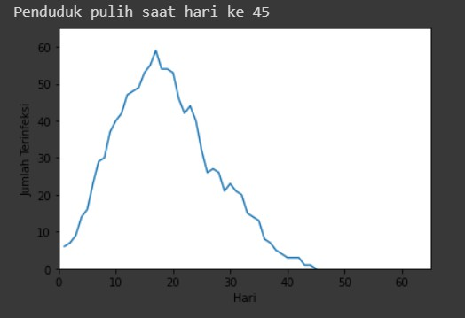

1. Pembahasan

* Pada grafik, jumlah penduduk terinfeksi di hari pertama sebanyak 6 orang dan penduduk pulih secara keselurusan pada hari ke-45.
* Pergerakan penduduk yang terinfeksi berpengaruh terhadap kenaikan jumlah penduduk yang terinfeksi karena penduduk yang sehat berada pada posisi yang sama dengan penduduk terinfeksi.
* Grafik menurun karena jumlah penduduk yang pulih bertambah, dimana mereka diasumsikan memiliki imun sehingga tidak dapat terinfeksi lagi.

1. *Code program*
2. *Code*

Code program kami dapat di akses di berkas .ipynb yang terlampir di dalam .zip bersamaan dengan laporan ini atau dapat di akses melalui tautan berikut: <https://colab.research.google.com/drive/1Gj8UWEdMg8Yb30TEHZlbbiEr_G2pZyLq>

1. Simulasi

Berikut video simulasi dari hasil keluaran program kami:

- *Scatter plot* {klik dua kali pada gambar}



- *Graph* {klik dua kali pada gambar}

**